

**Инструкция для «Тайного покупателя»**

Данная инструкция предназначена для участников исследования «Mystery Shopping», проверяющих салонов «МТС»по заданию «Profpoint».

Официальный сайт - <http://www.mts.ru>.



|  |
| --- |
| **Соглашаясь на проведение этой проверки, Вы подтверждаете, что не являетесь (не являлись) сотрудником компании «МТС», а также Ваши друзья, родственники и знакомые также не являются (не являлись) сотрудниками компаний «МТС».** |

Внимание! Будучи сотрудником компании «МТС» и проводя проверки Тайным покупателем, Вы нарушается Уголовный кодекс РФ. Данный факт свидетельствует о возникновении состава преступления, попадающего под статью 292 «Служебный подлог» УК РФ «…служебный подлог, то есть внесение должностным лицом…. В официальные документы заведомо ложных сведений, …если эти деяния совершены из корыстной или иной личной заинтересованности…».

**Цель проверки**

Проверка включает в себя: полноценную **консультацию строго по сценарию**, аудиозапись визита, 2 фото фасада. Анкеты заполняются в электронном виде в течение максимум 24 часов после совершения визита.

**ВАЖНО! Сохраняйте материалы по проверке в течение 1 месяца!**

(Визит рекомендуем выполнить в будние дни с 11.00 до 17.00, в выходные дни до 11.00, либо после 17.00. Это поможет вам избежать очереди. **Посещение салона должно быть НЕ ПОЗДНЕЕ, чем за 40 минут до его закрытия**).

**Поведение на проверке:**

* **После входа в салон ожидайте в течение 2-хминут (не менее!). Если сотрудник не обращается к вам и при этом нет очереди, по истечение двух минут обратитесь к сотруднику самостоятельно.**
* **Если в салоне очередь – дождитесь пожалуйста своей очередь, а затем задавайте ваш вопрос не пробуйте вклиниться с вопросом в консультацию других клиентов.**
* **Аудитор не должен задавать вопросы, подразумевающие выполнение пунктов проверки или подталкивающие сотрудника к действию по проверке, если это не предусмотрено обязательным вопросом из сценария.**
* **Аудитор не должен инициировать окончание консультации/прерывать консультацию и покидать Офис продаж. Проверка должна быть осуществлена в полном объеме, пока сотрудник проявляет заинтересованность в клиенте.**
* **Консультация должна быть не менее 10 минут**
* **Во время проверки Тайный покупатель не должен вести разговоры по телефону.**
* **Запрещено покидать офис во время проверки**
* **Запрещено делать фотографию внутри офиса продаж. Нельзя фотографировать отдельно или в прямой зоне видимости сотрудников офиса**
* **ВНИМАНИЕ! Если вы ожидаете в очереди более 20 минут, покиньте салон и заполните анкету, она будет принята.**
* **Постарайтесь вести себя естественно: задавать четкие вопросы по легенде. Но при этом не произносить заученные фразы из инструкции.**
* **Если после вашего обращения сотрудник по какой-то причине отказывает вам в обслуживании (не хочу/не работает программа/ нет технической возможности помочь/посмотрите товар сами и прочее) ОБЯЗАТЕЛЬНО уточните второй раз могут ли вам помочь. При повторном отказе вы покидаете салон.**
* **После окончания проверки проведите в салоне еще 2 минуты, это даст возможность сотруднику предложить вам что-нибудь еще. Это обязательный пункт проведения проверки.**

**Во время визита НЕОБХОДИМО:**

1. Сделать фото фасада 2 раза: 1 фото до визита, 1 фото после визита.
2. Обязательно, перед входом в салон, проговорить на аудио дату, время и место визита. Без этого мы не сможем принять анкету.
3. Не называть СВОЕ ФИО на аудиозаписи.
4. В конце аудиозаписи обязательно проговорите время выхода и фио, либо описание внешности сотрудника
5. Телефон должен быть в режиме «В полете/авиарежим» в ходе всего визита.
6. Взять все выданные сотрудником материалы: чек, буклеты, распечатки.

**Ваша легенда: ПОДКЛЮЧЕНИЕ SIM-КАРТЫ**

**ВАЖНО! При проверке точки ФР тайный покупатель не доводит сценарий до покупки Sim.**

**ВЫ АБОНЕНТ ДРУГОГО ОПЕРАТОРА!**

**Сценарий:**

* По пришествию 2 минут после входа в салон и если сотрудник ранее не обратился к Вам, то необходимо самостоятельно обратитесь к сотруднику **«Хочу приобрести sim-карту».**
* Нужно, чтобы сотрудник проконсультировал вас по тарифам.
* Если сотрудник обратился к Вам с вопросом «Каким оператором пользуетесь?», необходимо озвучить любого оператора, кроме МТС.
* Если сотрудник **отказал во второй раз** в продаже или к Вам не подходили более 20 минут, **ставите «0»** (не выполнено) в пункте «Решение вопроса», в комментарии указывайте причину (отказался подключить sim-карту или предложил товар по завышенной стоимости).
* Если сотрудник обратился к ТП с вопросом «**Каким оператором пользуетесь?»,** необходимо озвучить **любого оператора, кроме МТС,** что бы мы могли оценить предложение подписки (тарифа) МТС Доступ

**Оцениваем алгоритм действий сотрудника:**

* + Выявил потребность/Задал уточняющие вопросы о предпочтениях/ тратах клиента;
  + Предложил подписку МТС Доступ, согласно скрипту продаж, Сентябрь;
  + Рассказал о наполнении подписки МТС Доступ (звонки, интернет, SMS, опция "Защитник");
  + Озвучил стоимость подписки МТС Доступ.

**Информацию по стоимости** приобретаемой **сим-карты** необходимо смотреть в техническом задании и на сайте, предварительно выбрав Ваш регион <http://www.mts.ru/mob_connect/tariffs/tariffs/>

**Что делать, если офис закрыт?**

**Незаметно сделайте фото** салона.

Подождите **15 минут**, если **через 15 минут никто из сотрудников не подошел**, сделайте повторное фото: обязательно сделайте **фото издалека, фото таблички с адресом и фото окна.** На фото должны быть видны доказательства того, что офис закрыт: закрытая дверь, пустое рабочее место, выключенный свет в окне, табличка о закрытии/перерыве либо ее отсутствие.

Аудиозапись должна быть не менее 15 минут.

После этого можете покинуть точку.

**Что делать, если во время визита сотрудник озвучил, что у него перерыв (10-15 минут)?**

Выйдите из салона, не выключая аудиозапись. Ожидайте сотрудника 15 минут. После возвращения сотрудника завершите визит согласно инструкции.

Если **через 15 минут сотрудник не вернулся**, сделайте **фото салона издалека, фото таблички с адресом и фото окна.** На фото должны быть видны доказательства того, что офис закрыт: закрытая дверь, пустое рабочее место, табличка о закрытии/перерыве либо ее отсутствие.

После этого можете покинуть точку.

Запись ожидания должна быть не менее 15 минут.

**ВНЕШНИЙ ВИД СОТРУДНИКА**

***Салоны под брендом МТС:***

Все сотрудники офисов продаж обязаны соблюдать следующие стандарты:

# **Униформа «классика»**

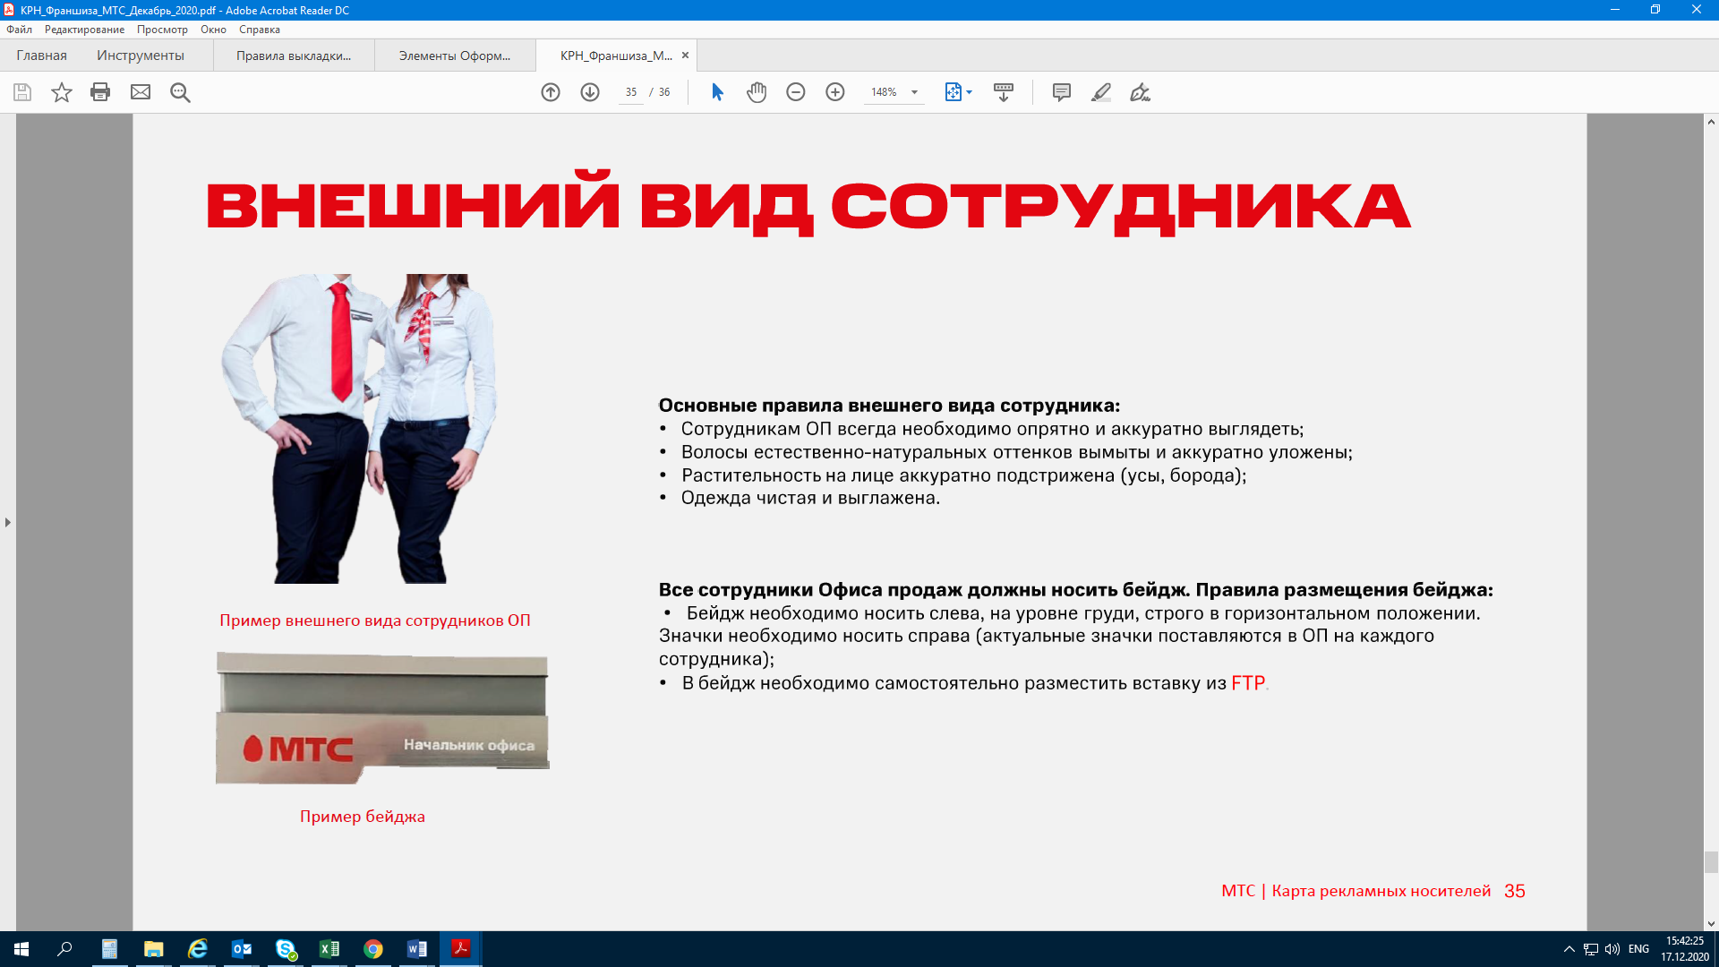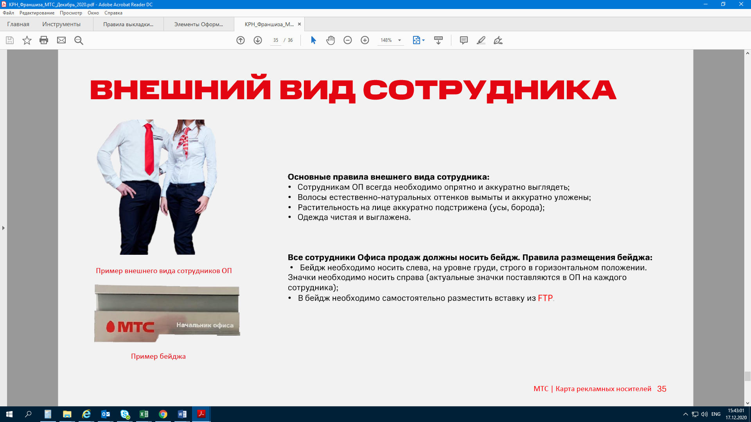

Для мужчин:

* белая классическая рубашка с длинным/коротким рукавом
* фирменный галстук
* черные классические брюки
* черный классический ремень
* ботинки или полуботинки черного цвета со шнурками или без них (
* бейдж
* жилет серый без рукавов
* серый однотонный классический трикотажный пуловер/джемпер без ворота

Для девушек:

* белая классическая рубашка/блузка с длинным/коротким рукавом
* фирменный платок
* черная классическая юбка/черные классические брюки
* черные классические туфли/балетки
* колготы/носки эластичные, однотонные без рисунка, бежевого, телесного цвета
* бейдж
* жилет серый без рукавов
* серый однотонный классический трикотажный пуловер/джемпер без ворота

В холодное время года допускается ношение зимних классических сапог (высота каблука не более 8 см, круглый мысок, голенище не выше колена (под брюки)) темного (чёрный/синий) цвета. Запрещается носить сапоги поверх брюк и с юбкой. Угги, валенки и другие разновидности сапог, носить в Салоне связи запрещено.

**Бейджи.**

Все сотрудники Салона связи должны носить бейдж. Правила размещения бейджа:

* Бейдж необходимо носить слева, на уровне груди, строго в горизонтальном положении.
* Бейдж не должен быть закрыт волосами/элементами одежды
* Бейдж должен быть чистый, без потертостей и царапин.

Наличие не только имени, но и фамилии на бейдже обязательно!

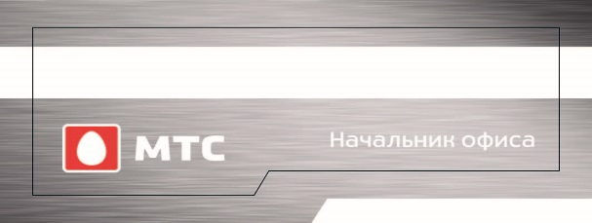

**Внешний вид сотрудника.**

* Сотрудникам Салона связи всегда необходимо опрятно и аккуратно выглядеть.
* Волосы естественно-натуральных оттенков вымыты и аккуратно уложены;
* Растительность на лице аккуратно подстрижена (усы, борода);
* Одежда чистая и выглажена.
* Запрещено использовать:
* яркий макияж;
* много украшений (для девушек не должно быть больше 3-х украшений на руках – кольца и браслеты; больше 2-х в ушах; и больше 1-го на шее);
* крупные украшения (объемные бусы, браслеты, большие подвески, перстни);
* яркий лак на ногтях (длина ногтей не должна превышать 5 мм);
* пирсинг на открытых частях лица и тела, серьги в ушах у мужчин;
* татуировки на открытых частях лица и тела.

В Салонах связи так же допускается использование формы старого образца.

Форма сотрудников старого образца:



1.В комплект формы старого образца входит:

— рубашка-поло с длинным рукавом

— рубашка-поло с коротким рукавом

— жакет без рукавов

— жакет с длинным рукавом

2. Джинсы

Допускается носить в Салоне связи только классическую форму джинсов, от тёмно-синего до светло-синего цвета. Также к использованию допускаются джинсы с обозначением «slim» на внутренней этикетке.

3. ЗАПРЕЩЕНО носить джинсы формы клеш и джинсы со стразами, потертостями (нанесение на

джинсах, а не в ходе носки), дырками, карманами на коленках, цепями, молниями и т.д.

4. Девушкам разрешается носить черной классической юбки без накладных карманов сзади.

ЗАПРЕЩАЕТСЯ носить юбки со стразами, молниями, аппликациями, металлическими украшениями и

т.д. Запрещается носить джинсовые юбки. Колготки – телесного цвета, использование обязательно.

Вместе с юбкой надевай черные туфли. Поло в юбку заправлять нельзя. Длина юбки до середины колена (+- 5 см.). Капроновые носки, кеды, кроссовки разрешено носить только с джинсами.

5. Разрешено использовать кеды/кроссовки (должны быть однотонные, черного цвета, чистые),

ботинки и туфли (высота каблука не более 8 см) черного цвета. Кеды, кроссовки и ботинки могут

содержать логотип производителя на наружной части. Носки должны быть черного, либо телесного цвета.

ЗАПРЕЩЕНО носить обувь других цветов. Разрешается использовать шнурки черных и белых цветов.

На одной паре обуви можно использовать только шнурки одного цвета.

6. Ремень

Только классический ремень черного или коричневого цвета. Допускается использовать ремни

только из кожи или кожзаменителя. ЗАПРЕЩЕНО использовать ремни с крупными пряжками.

ЗАПРЕЩЕНО использовать текстильные ремни.

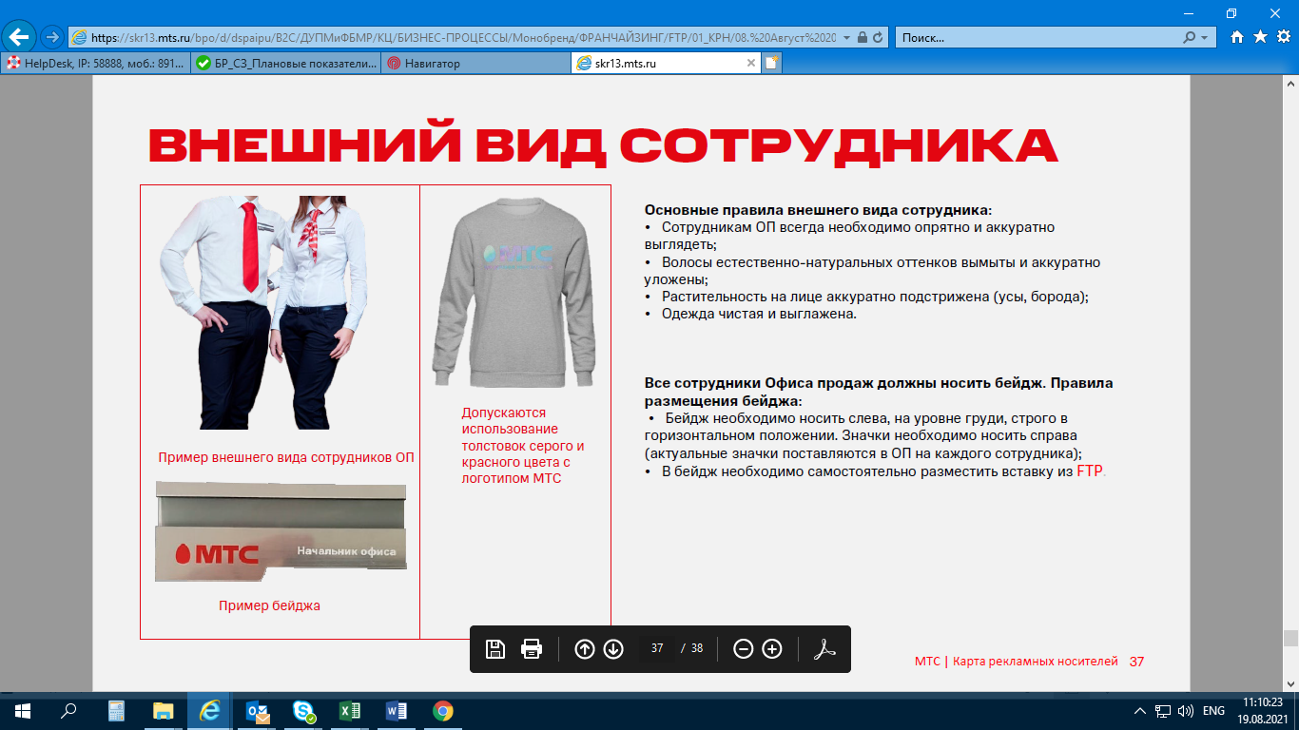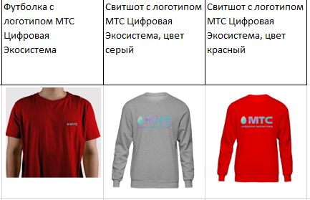

**Допускаются использование толстовок серого и красного цвета с логотипом МТС**

**Вариант №1**– в холодное время года, одевается поверх классической формы. При этом платок и галстук одевать не нужно, бейдж закрепляется на толстовку.

**Вариант №2**– как самостоятельную форму одежды с классическими или зауженными джинсами темно - серого, синего или черного цвета. Обувь – кеды или кроссовки опрятного вида, без ярких отличительных знаков и цветов.

***Салоны под брендом Телефон. Ру:***

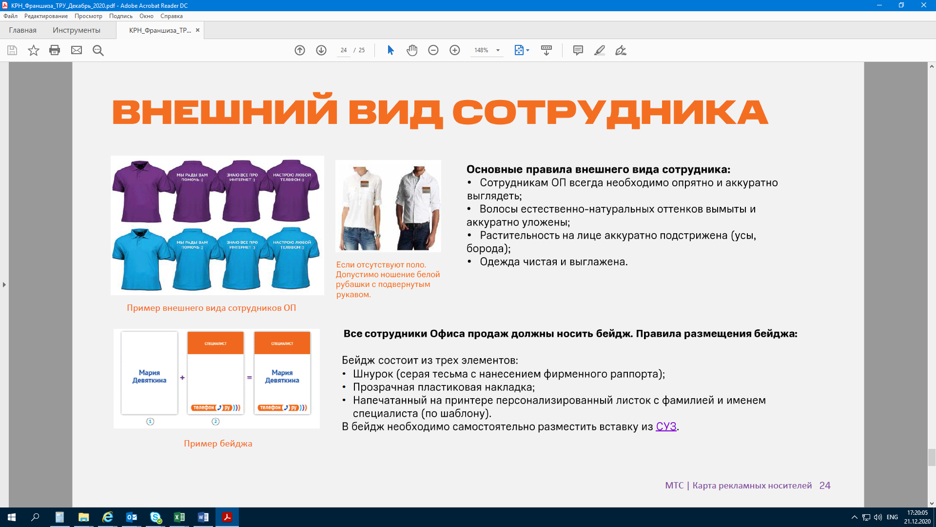

Для мужчин:

* фирменная рубашка поло, цвет фиолетовый или голубой
* джинсы прямого кроя, цвет от темно-синего до светло-синего
* обувь – кеды/кроссовки без декоративных излишеств
* черный или коричневый классический кожаный ремень
* бейдж

Для девушек:

* фирменная рубашка поло, цвет фиолетовый или голубой
* джинсы прямые, зауженные или облегающие, с завышенной талией, цвет от темно-синего до светло-синего
* джинсовая юбка прямая, цвет от темно-синего до светло-синего
* черный или коричневый классический кожаный ремень
* обувь – кеды/кроссовки без декоративных излишеств, балетки с закрытым мысом и пяткой
* колготы/носки эластичные, однотонные без рисунка, бежевого, телесного цвета
* бейдж

Основные правила внешнего вида сотрудника:

* Сотрудникам Салона связи всегда необходимо опрятно и аккуратно выглядеть.
* Волосы естественно-натуральных оттенков вымыты и аккуратно уложены;
* Растительность на лице аккуратно подстрижена (усы, борода);
* Одежда чистая и выглажена.
* Запрещено использовать:
* яркий макияж;
* много украшений (для девушек не должно быть больше 3-х украшений на руках – кольца и браслеты; больше 2-х в ушах; и больше 1-го на шее);
* крупные украшения (объемные бусы, браслеты, большие подвески, перстни);
* яркий лак на ногтях (длина ногтей не должна превышать 5 мм);
* пирсинг на открытых частях лица и тела, серьги в ушах у мужчин;
* татуировки на открытых частях лица и тела.

**Бейджи:**

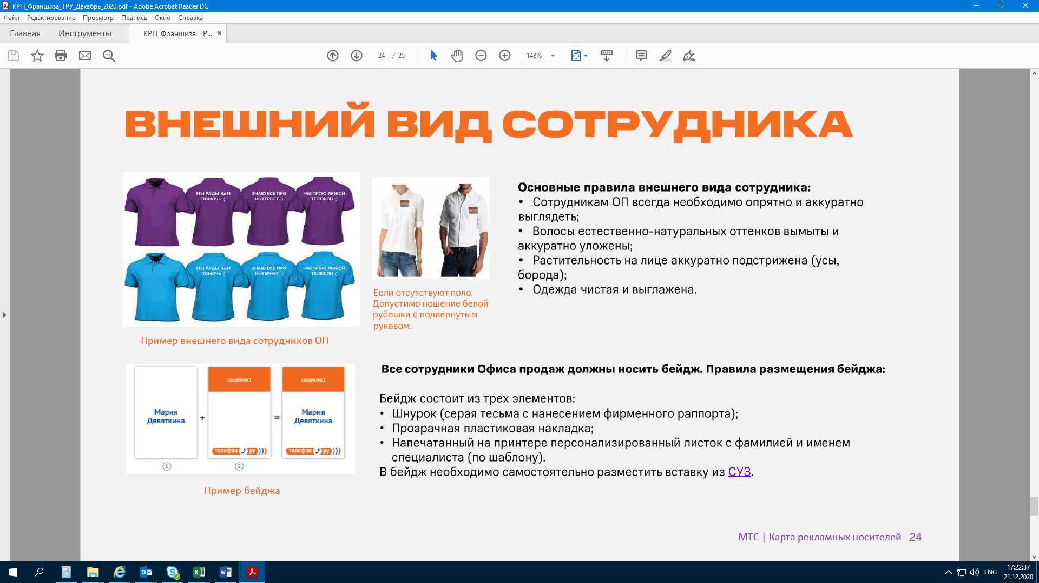

Бейдж состоит из трех элементов:

* Шнурок (серая тесьма с нанесением фирменного рапппорта)
* Прозрачная пластиковая накладка
* Напечатанный на принтере персонализированный листок с именем специалиста (Имя Фамилия – первые буквы заглавные, остальные строчные. Порядок строго Имя Фамилия.

***Салоны под брендом Виртуальный монобренд:***

**Внешний вид сотрудника.**

* Сотрудникам Салона связи всегда необходимо опрятно и аккуратно выглядеть.
* Волосы естественно-натуральных оттенков вымыты и аккуратно уложены;
* Растительность на лице аккуратно подстрижена (усы, борода);
* Одежда чистая и выглажена.
* Запрещено использовать:
* спортивный стиль одежды;
* яркий макияж;
* много украшений (для девушек не должно быть больше 3-х украшений на руках – кольца и браслеты; больше 2-х в ушах; и больше 1-го на шее);
* крупные украшения (объемные бусы, браслеты, большие подвески, перстни);
* яркий лак на ногтях (длина ногтей не должна превышать 5 мм);
* пирсинг на открытых частях лица и тела, серьги в ушах у мужчин;
* татуировки на открытых частях лица и тела.

**Заполнение оценочной анкеты**

* Анкета заполняется на нашем портале <http://mystery.profpoint.ru/agent/>
* С правилами заполнения анкет Вы можете ознакомиться [ЗДЕСЬ](http://www.ms-reports.ru/agent/?screen=intro&news=7)
* Заполните анкету **не позднее, чем через 24 часа после визита**. Если анкета не будет заполнена в течение указанного времени, а также если Вы не предупредили координатора о том, что заполните анкету позднее, она может быть не принята.
* Аудиозапись проверки прикрепите к анкете на сайте. Просьба прикреплять аудио в формате mp3. Если у Вас другой формат, переконвертируйте, пожалуйста, аудио здесь <http://audio.online-convert.com/ru/convert-to-mp3> .

|  |
| --- |
| **Проверка не засчитывается в случае:**   * нет аудиозаписи проверки или записана только часть проверки; * нет необходимых фото (фасад, выданные материалы); * на предоставленной аудиозаписи невозможно расслышать диалог; * не выполнен сценарий проверки; * тайный покупатель не соблюдал анонимность, раскрыл себя. |

**Внимание! Соглашаясь на данную проверку, Вы принимаете следующие условия: все материалы (аудиозаписи, фотографии, инструкции, анкеты и пр.), полученные в ходе и для проведения проверки, могут использоваться только для целей исследования. Запрещены: использование материалов в личных целях, публикация на внешних ресурсах, передача третьим лицам.**

|  |
| --- |
| **Ваша работа является самой важной частью проекта оценки персонала компании методом «Таинственный покупатель». На основе Ваших сведений проводится анализ работы сотрудников и каждого магазина в отдельности. Результаты Ваших проверок влияют на премирование или депремирование сотрудников. Именно поэтому мы ждем от Вас ответственности, организованности и достоверности информации.** |

**Остались вопросы?**

Обязательно задайте их координатору по телефону или электронной почте (в ответ на это письмо)

**Наши контакты:**

[**info@profpoint.ru**](mailto:info@profpoint.ru)



**+7 (812) 501-94-00**



[**https://vk.com/club11099254**](https://vk.com/club11099254)